Дидактические игры и упражнения по теме

"Урожай собирай!" (Овощи, фрукты)

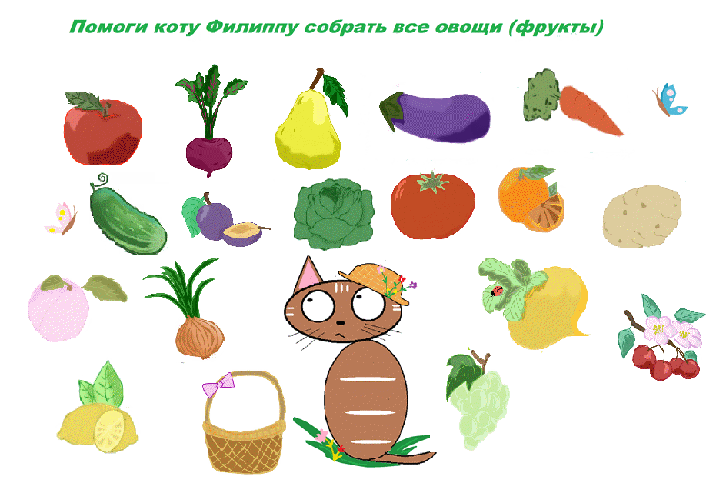1.Закрепить в активном словаре: *морковь, репа, капуста, картошка, огурцы, лук, помидоры, чеснок, свёкла, перец, кабачок, горох, укроп, петрушка, тыква, баклажан, редиска.*

***-****огород, поле, грядка, стручки,  семена, клубни, листья,  кочан, винегрет, борщ, сок, урожай, посадка, полив.*

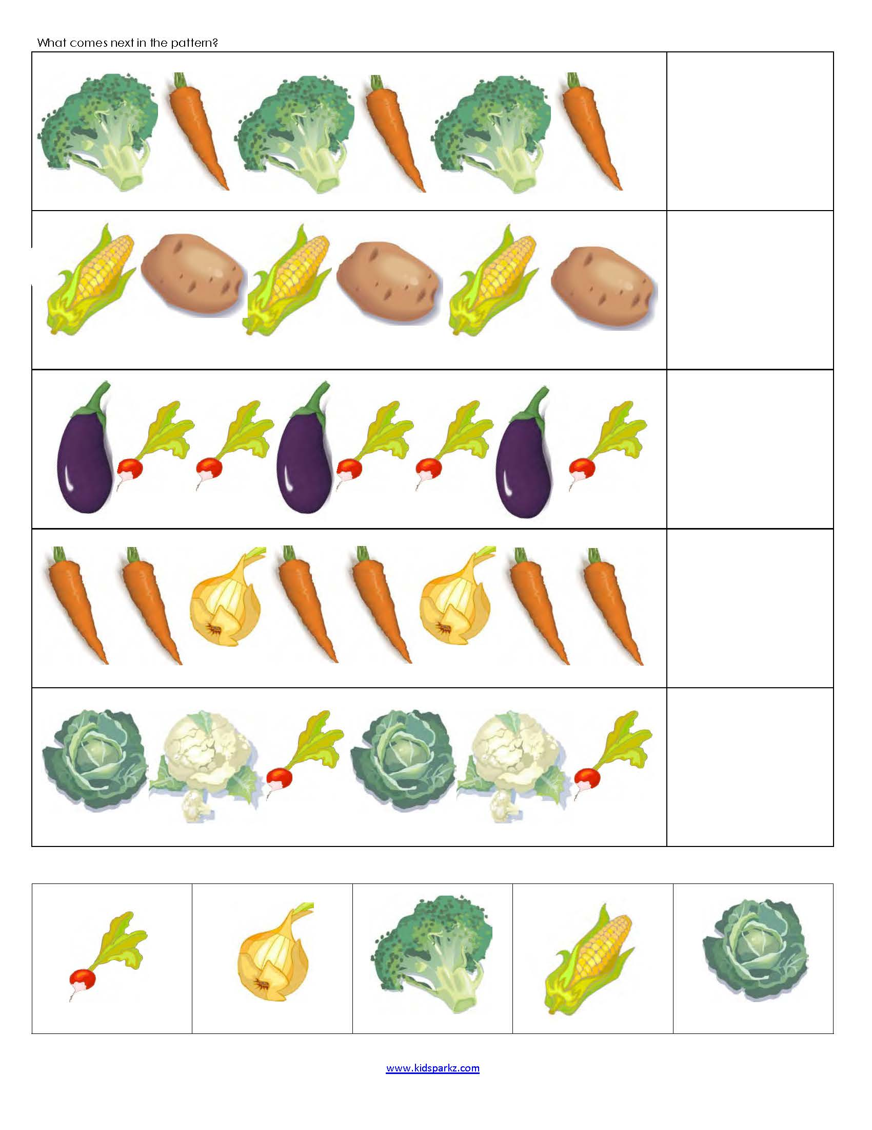2. ***Дидактические игры:***

-  «Что изменилось?» *Выставляются муляжи овощей, меняется порядок размещения, задаются различные  вопросы.*

 - «Сосчитай» (по картинкам ). *Согласование числительных с существительными.*

-  «Отбери по признаку». *Дети отбирают картинки овощей сходные по цвету, форме, размеру, вкусу.*

 - «Собери овощ». *Дети собирают разрезную картинку, рассказывают об овоще. Усложнение: собрать картинку из разных  овощей и придумать новое название овоща, его произрастание, применение.*

-  «Что лишнее». *Называя овощи, дать название другого предмета.  (Огурец, помидор, яблоко, горох).*

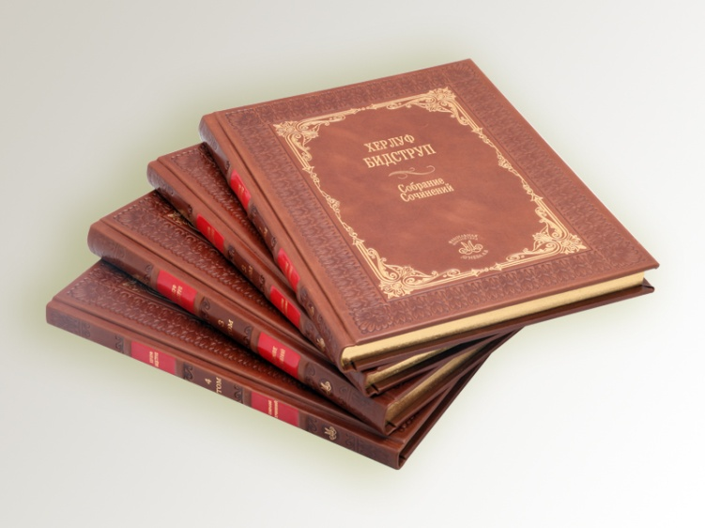3**. Тексты для чтения.**

*С. Михалков « Овощи», М. Валек « Мудрецы», Г.Х. Андерсен «Пятеро из одного стручка», Ю.Тувим « Хозяйка однажды с базара пришла», В. Коркин « Что растёт на нашей грядке?», В. Губернаторова  « Будем знакомы!»*

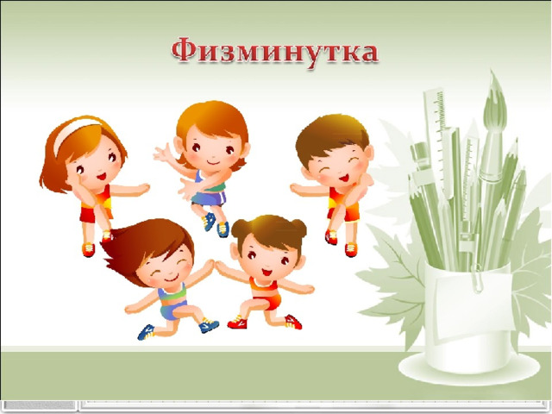4.**Физкультминутка.**

*Будем мы варить компот          Дети маршируют,*

*Фруктов нужно много. Вот:      образуют круг,*

*Будем яблоки крошить,              « крошат»,*

*Грушу будем мы рубить.            «рубят»,*

*Отожмём лимонный сок,             «отжимают»,*

*Слив положим и песок.               «кладут»,*

*Варим, варим мы компот.            приседают,*

*Угостим честной народ.              хлопают в ладоши.*

*( Н. Нищеева).*

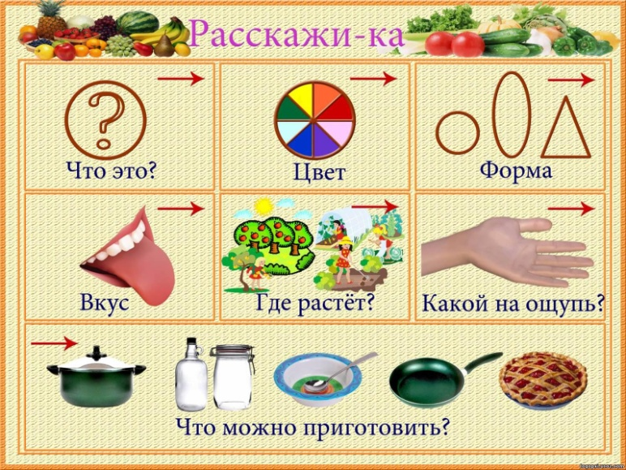

***5.*Составление описательного рассказа по опорной схеме:**

*Что это?*

*Где растёт?*

*Какой формы, цвета?*

*Какой он на вкус?*

*Какой он на ощупь?*

*Что можно из него приготовить?*

6.*Соедени.Составление предложения.*

